Software Design Document

ระบบจัดการครุภัณฑ์มูลค่าต่ำกว่าเกณฑ์ สำหรับวิทยาลัยแม่ฮ่องสอน

มหาวิทยาลัยราชภัฏเชียงใหม่

[The Low Value Asset Management System for Maehongson

College Chiang Mai Rajabhat University]

|  |  |  |
| --- | --- | --- |
| Project Name | | |
| The Low Value Asset Management System for Maehongson CollegeChiang Mai Rajabhat University | | |
| Software Design Document | | |
| Cross Ref. | Coverage Level: | Version |
| ISO-29110 VSE | Project | 1.2 |

|  |  |
| --- | --- |
| Process Ownership | Approving Authority |
| Nuttachai S.Nattawut P. | Nilawan W. |
| Scope | Approved Date |
| Use in this project |  |

|  |  |  |  |  |
| --- | --- | --- | --- | --- |
| Document History | | | | |
| Version Number | Record Date | Prepared/Modified By | Reviewed By | Change Details |
| 0.1 | 14/09/2556 | Nuttachai S. | Nilawan W. | Create Class Diagram  Create Persistence Diagram |
| 0.2 | 22/09/2556 | Nattawut P. | Nilawan W. | Create Activity Diagram Create Sequence Diagram  And Edit Persistence Diagram |
| 1.0 | 22/09/2556 | Nattawut P. | Nilawan W. | Edit Activity Diagram  And Edit Persistence Diagram |
| 1.1 | 26/09/2556 | Nattawut P. | Nilawan W. | Edit Persistence Diagram  And Data Dictionary |
| 1.2 | 06/10/2556 | Nattawut P. | Nilawan W. | Edit Persistence Diagram  And Data Dictionary |

ตารางที่ 3.35 ตาราง Software Design Document

**Software Design Document**

1. **System Architecture**

ในการพัฒนาระบบจัดการครุภัณฑ์มูลค่าต่ำกว่าเกณฑ์ โดยใช้สถาปัตยกรรม Client - Server ขับเคลื่อนด้วยแบบจำลองนั้น ผู้ค้นคว้ากำหนดให้การพัฒนาอยู่ในรูปแบบเว็บแอพพลิเคชั่น และใช้สถาปัตยกรรมการขับเคลื่อนด้วยแบบจำลอง ซึ่งจะมีโครงสร้างสถาปัตยกรรมของระบบดังรูป

**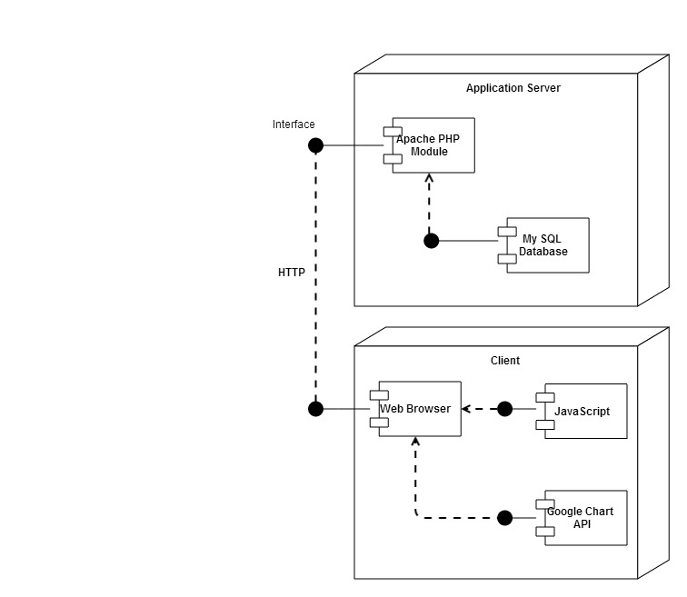**

ภาพที่ 3.13 System Architecture

1. **Activity Diagram**

สัญลักษณ์

|  |  |
| --- | --- |
| **สัญลักษณ์** | **ความหมาย** |
| C:\Users\Eaun\Desktop\untitled.png | สัญลักษณ์บอกกิจกรรมที่เกิดขึ้น |
| C:\Users\Eaun\Desktop\untitled.png | สัญลักษณ์บอกเส้นทางการเกิดกิจกรรม |
| C:\Users\Eaun\Desktop\untitled.png | จุดสัญลักษณ์แสดงการเริ่มต้นกิจกรรม |
| C:\Users\Eaun\Desktop\untitled.png | จุดสัญลักษณ์แสดงการสิ้นสุดกิจกรรม |
| C:\Users\Eaun\Desktop\untitled.png | จุดสัญลักษณ์เงื่อนไขหรือเปรียบเทียบเงื่อนไข |
| C:\Users\Eaun\Desktop\untitled.png | สัญลักษณ์แสดงการรวมกิจกรรม |

ตารางที่ 3.36 ตารางแสดงความหมายของสัญลักษณ์ที่ใช้ใน Activity Diagram

* 1. AD-01 จัดการข้อมูลผู้ใช้

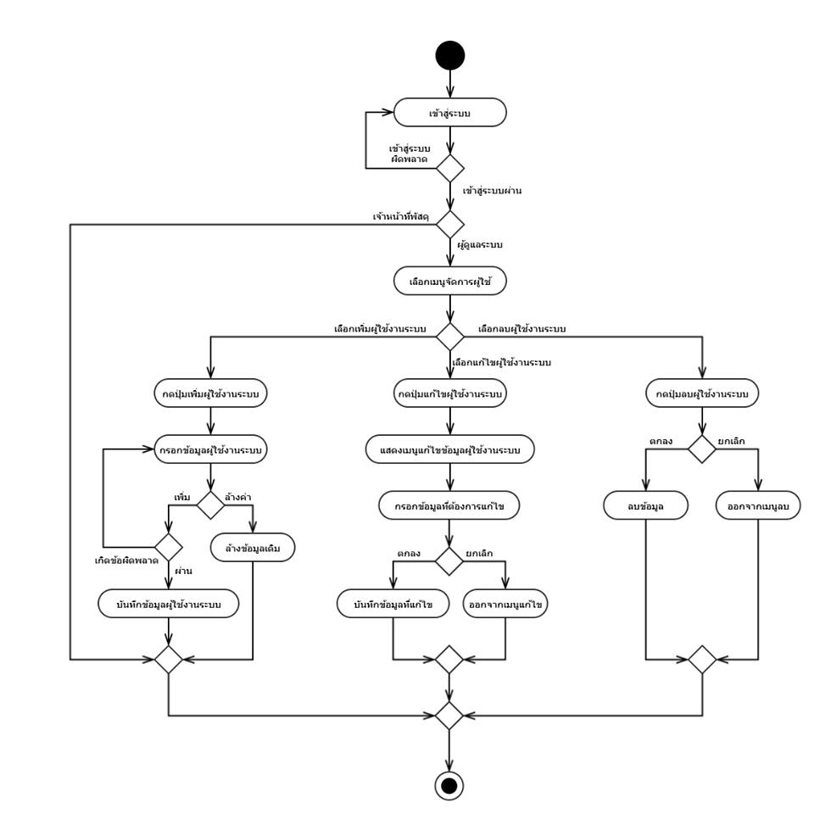

ภาพที่ 3.14 Activity Diagram AD-01จัดการข้อมูลผู้ใช้

**คำอธิบาย**

เมื่อผู้ดูแลระบบเข้าสู่ระบบ จะสามารถเลือกเมนูจัดการผู้ใช้ ซึ่งจะแสดงข้อมูลรายละเอียดผู้ใช้งานระบบ อีกทั้งสามารถเพิ่ม ลบ และแก้ไขข้อมูลผู้ใช้งานระบบได้ โดยที่เจ้าหน้าที่พัสดุไม่สามารถเข้ามาในส่วนจัดการข้อมูลผู้ใช้งานระบบได้

* 1. AD-02 จัดการประเภทข้อมูลครุภัณฑ์

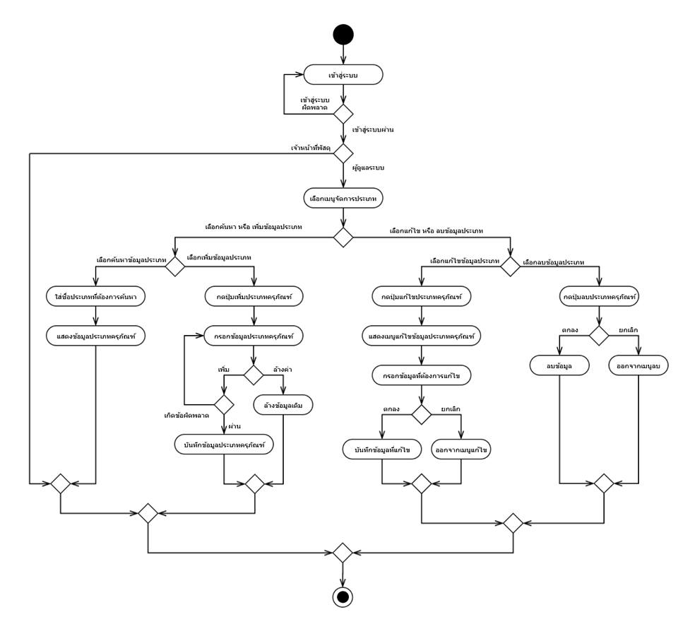

ภาพที่ 3.15 Activity Diagram AD-02จัดการประเภทข้อมูลครุภัณฑ์

**คำอธิบาย**

เมื่อผู้ดูแลระบบเข้าสู่ระบบ จะสามารถเลือกเมนูจัดการประเภทครุภัณฑ์ ซึ่งจะแสดงข้อมูลรายละเอียดประเภทครุภัณฑ์ อีกทั้งสามารถค้นหาด้วยชื่อประเภท เพิ่ม ลบ และแก้ไขข้อมูลประเภทครุภัณฑ์ได้ โดยที่เจ้าหน้าที่พัสดุไม่สามารถเข้ามาในส่วนจัดการประเภทครุภัณฑ์ได้

* 1. AD-03 จัดการหมวดข้อมูลครุภัณฑ์

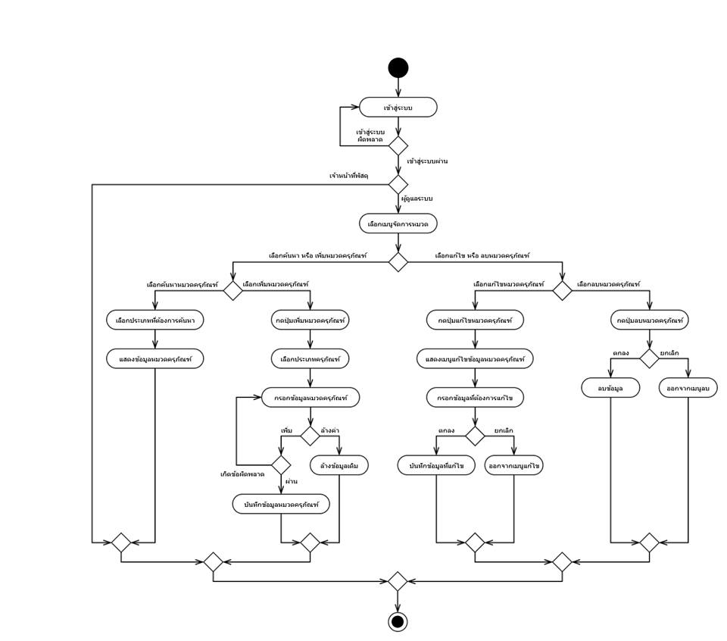

ภาพที่ 3.16 Activity Diagram AD-03จัดการหมวดข้อมูลครุภัณฑ์

**คำอธิบาย**

เมื่อผู้ดูแลระบบเข้าสู่ระบบ จะสามารถเลือกเมนูจัดการหมวดครุภัณฑ์ ซึ่งจะแสดงข้อมูลรายละเอียดหมวดครุภัณฑ์ครุภัณฑ์ อีกทั้งสามารถค้นหาด้วยประเภท เพิ่ม ลบ และแก้ไขข้อมูลหมวดครุภัณฑ์ได้ โดยที่เจ้าหน้าที่พัสดุไม่สามารถเข้ามาในส่วนจัดการหมวดครุภัณฑ์ได้

* 1. AD-04 จัดการข้อมูลครุภัณฑ์

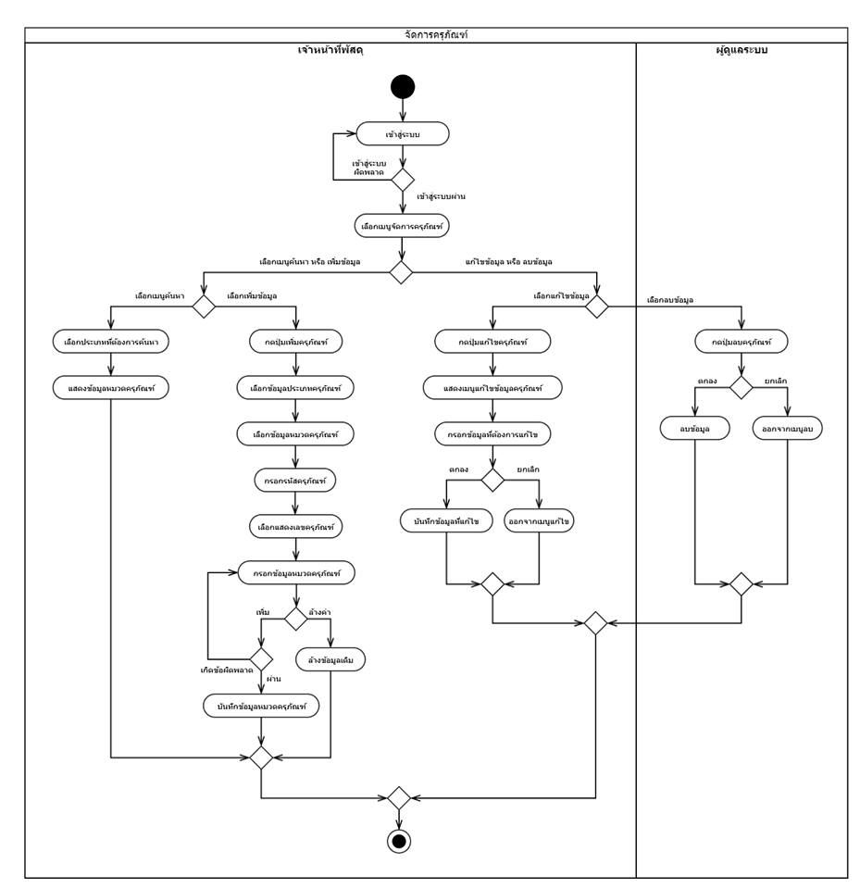

ภาพที่ 3.17 Activity Diagram AD-04จัดการข้อมูลครุภัณฑ์

**คำอธิบาย**

เมื่อผู้ดูแลระบบและเจ้าหน้าที่พัสดุเข้าสู่ระบบ จะสามารถเลือกเมนูจัดการครุภัณฑ์ ซึ่งจะแสดงข้อมูลรายละเอียดข้อมูลครุภัณฑ์ อีกทั้งสามารถค้นหาตามเลขครุภัณฑ์ ประเภท และหมวด อีกทั้งสามารถ เพิ่ม และแก้ไขข้อมูลครุภัณฑ์ได้ โดยที่เจ้าหน้าที่พัสดุไม่สามารถลบข้อมูลครุภัณฑ์ได้

* 1. AD-05-01 ตรวจเช็คข้อมูลครุภัณฑ์ด้วย QR Code

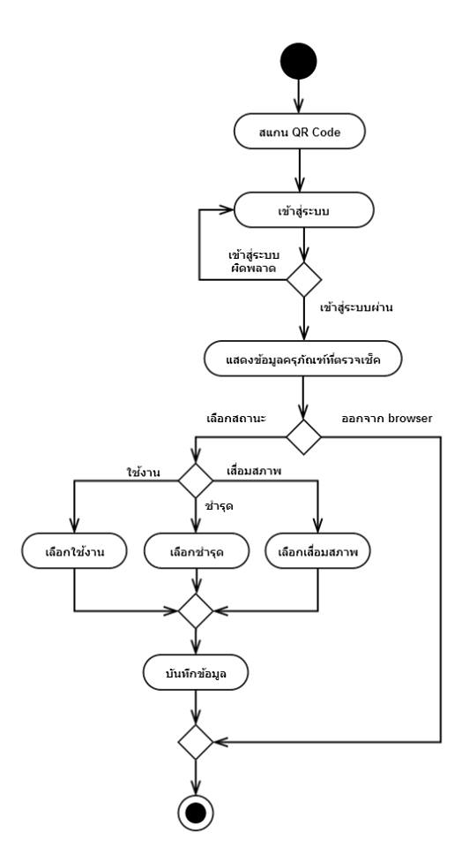

ภาพที่ 3.18 Activity Diagram AD-05-01ตรวจเช็คข้อมูลครุภัณฑ์ด้วย QR Code

**คำอธิบาย**

เมื่อผู้ดูแลระบบและเจ้าหน้าที่พัสดุสแกน QR Code เลขครุภัณฑ์ และเข้าสู่ระบบ ซึ่งจะแสดงข้อมูลรายละเอียดข้อมูลครุภัณฑ์นั้นๆ และตรวจเช็คสถานะได้

* 1. AD-05-02 ตรวจเช็คข้อมูลครุภัณฑ์

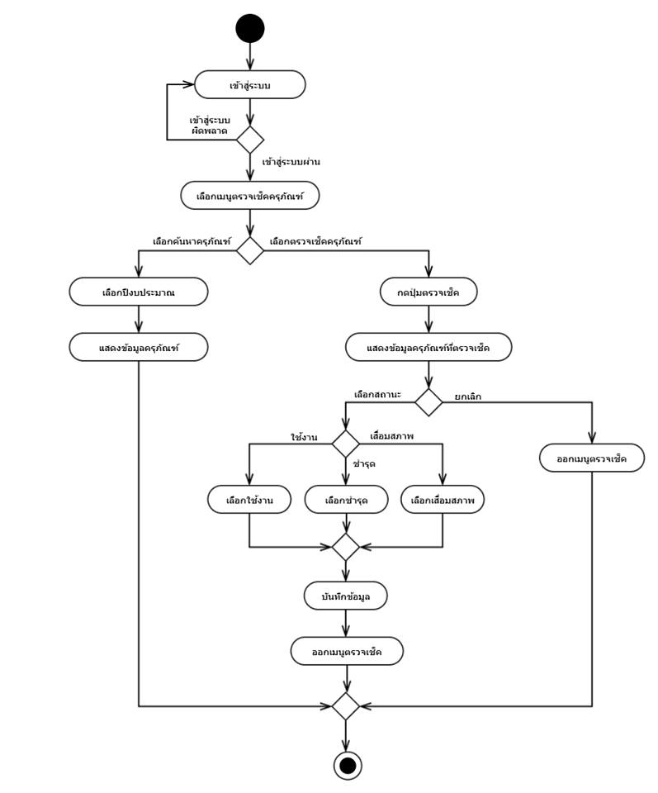

ภาพที่ 3.19 Activity Diagram AD-05-02 ตรวจเช็คข้อมูลครุภัณฑ์

**คำอธิบาย**

เมื่อผู้ดูแลระบบและเจ้าหน้าที่พัสดุเข้าสู่ระบบ จะสามารถเลือกเมนูตรวจเช็คครุภัณฑ์ ซึ่งจะแสดงข้อมูลรายละเอียดข้อมูลครุภัณฑ์ อีกทั้งสามารถค้นหาตามปีงบประมาณ และตรวจเช็คสถานะครุภัณฑ์ได้

* 1. AD-06 ออกรายงาน

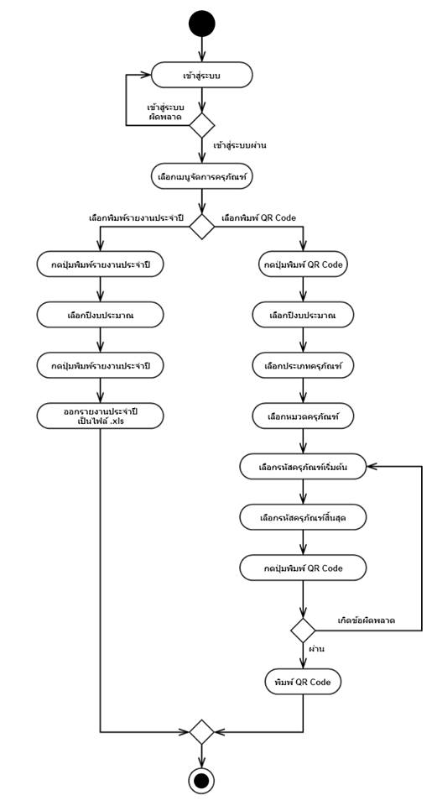  
ภาพที่ 3.20 Activity Diagram AD-06ออกรายงาน

**คำอธิบาย**

เมื่อผู้ดูแลระบบและเจ้าหน้าที่พัสดุเข้าสู่ระบบ จะสามารถเลือกเมนูพิมพ์รายงานครุภัณฑ์ ซึ่งสามารถเลือกได้ว่าต้องการพิมพ์รายงานหรือพิมพ์รหัส QR Code ได้

1. **Data Architecture**
   * + - 1. **Class Diagram**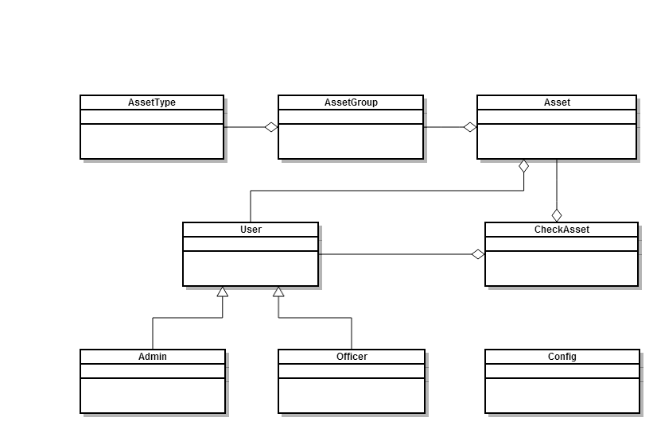

ภาพที่ 3.21 Class Diagram

Class Detail User

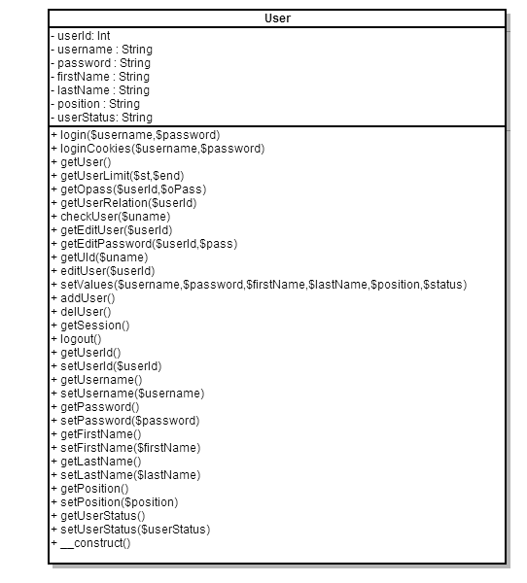

ภาพที่ 3.22 Class Detail User

Class Detail AssetType

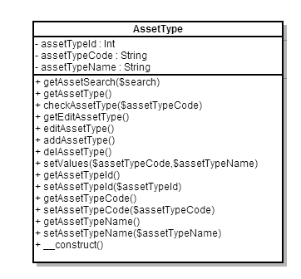

ภาพที่ 3.23 Class Detail AssetType

Class Detail AssetGroup

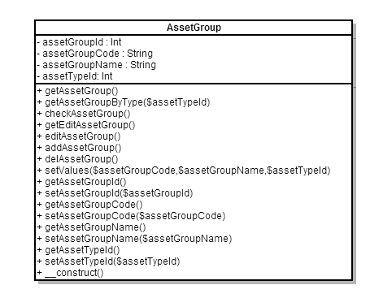

ภาพที่ 3.24 Class Detail AssetGroup

Class Detail Asset

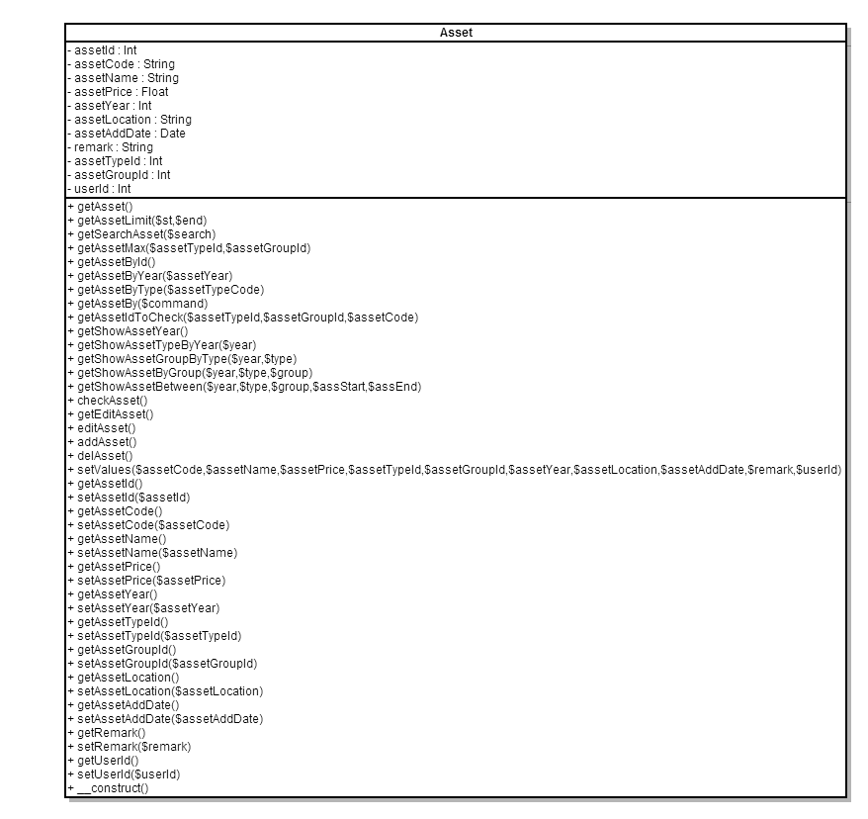

ภาพที่ 3.25 Class Detail Asset

Class Detail CheckAsset

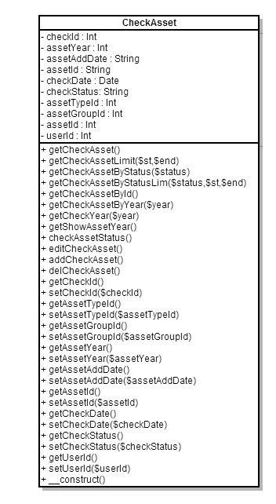

ภาพที่ 3.26 Class Detail CheckAsset

Class Detail Config

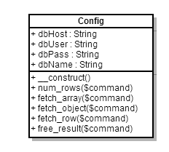

ภาพที่ 3.27 Class Detail Config

* + - * 1. **Persistence Diagram**

**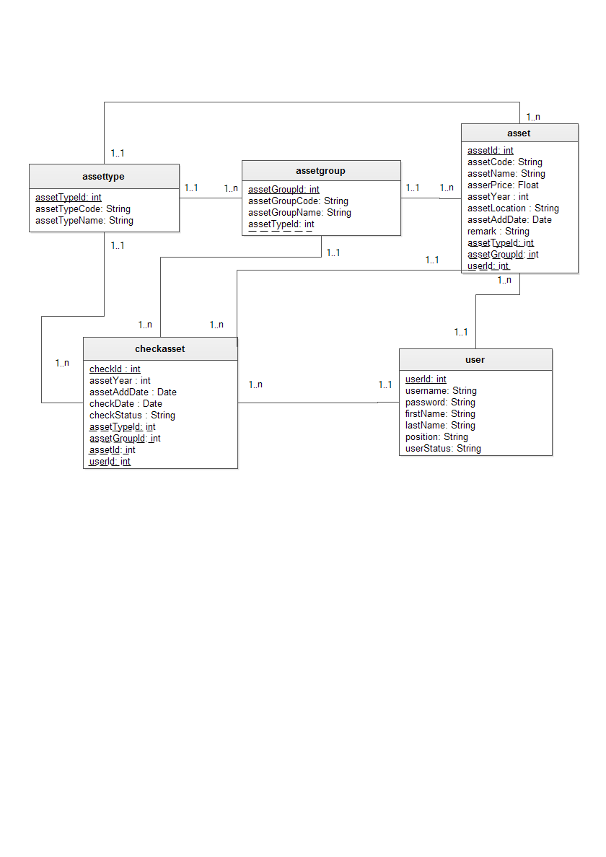**

ภาพที่ 3.28 Persistence Diagram

* 1. **Data Dictionary**

**ชนิดของข้อมูลที่ใช้**

|  |  |  |  |
| --- | --- | --- | --- |
| 1. **ข้อมูลชนิดตัวอักษร** | | | |
| **ชนิดข้อมูล** | **ความหมาย** | **ขนาดที่เก็บ(ไบต์)** | **ช่วงค่าของขัอมูล** |
| INT | เก็บค่าตัวเลขจำนวนเต็ม | 4 | -21474823647 ถึง  21474823647 |
| FLOAT | เก็บค่าตัวเลขทศนิยม | 4 | -3.40282347E+38 ถึง 3.40282347E+38 |
| 1. **ข้อมูลชนิดตัวอักษร** | | | |
| **ชนิดข้อมูล** | **ความหมาย** | **ขนาดที่เก็บ(ไบต์)** | **ช่วงค่าของขัอมูล** |
| VARCHAR | เก็บค่าอักขระตามรหัส utf-8 หรือ encoding ที่ใช้อยู่ | ตามข้อมูลจริงมากที่สุด m ไบต์ | 255 |

ตารางที่ 3.37 2.1 Data Dictionary ชนิดของข้อมูลที่ใช้

|  |  |  |  |  |  |
| --- | --- | --- | --- | --- | --- |
| **1.ชื่อตาราง : user (ข้อมูลผู้ใช้)**  **คำอธิบาย : แฟ้มข้อมูลผู้ดูแลระบบทำรายการในจัดการข้อมูลผู้ใช้** | | | | | |
| **ชื่อแอททริบิวต์** | **ความหมาย** | **ชนิดข้อมูล** | **ค่าว่าง** | **คีย์** | **ตัวอย่าง** |
| UserId | ลำดับผู้ใช้ | INT(7) | ไม่ได้ | PK | 1 |
| username | ชื่อผู้ใช้ | VARCHAR(50) | ไม่ได้ |  | siriporn |
| password | รหัสผ่าน | VARCHAR(50) | ไม่ได้ |  | 1234 |
| firstName | ชื่อ | VARCHAR(50) | ไม่ได้ |  | ศิริพร |
| lastName | นามสกุล | VARCHAR(50) | ไม่ได้ |  | เขียวบุตร |
| position | ตำแหน่ง | VARCHAR(50) | ไม่ได้ |  | เจ้าหน้าที่พัสดุ |
| userStatus | สถานะผู้ใช้ | VARCHAR(20) | ไม่ได้ |  | Administrator |
| **คำอธิบายเพิ่มเติม :** userStatus เป็นสถานะผู้ใช้งานของการเข้าถึงระบบ  Administrator หมายถึง ผู้ดูแลระบบ  Officer หมายถึง เจ้าหน้าที่  password เป็นรหัสผ่านของผู้ใช้งาน ซึ่งจะมีการเข้ารหัสใน รูปแบบ MD5 | | | | | |

ตารางที่ 3.38 Data Dictionary ข้อมูลข้อมูลผู้ใช้

|  |  |  |  |  |  |
| --- | --- | --- | --- | --- | --- |
| **2. ชื่อตาราง : assettype (ข้อมูลประเภทครุภัณฑ์)**  **คำอธิบาย : แฟ้มข้อมูลผู้ดูแลระบบทำรายการในจัดการข้อมูลประเภทครุภัณฑ์** | | | | | |
| **ชื่อแอททริบิวต์** | **ความหมาย** | **ชนิดข้อมูล** | **ค่าว่าง** | **คีย์** | **ตัวอย่าง** |
| assetTypeId | ลำดับประเภท | INT(7) | ไม่ได้ | PK | 1 |
| assetTypeCode | รหัสประเภท | VARCHAR(2) | ไม่ได้ |  | 01 |
| assetTypeName | ชื่อประเภท | VARCHAR(50) | ไม่ได้ |  | สำนักงาน |
| **คำอธิบายเพิ่มเติม : -** | | | | | |

ตารางที่ 3.39 Data Dictionary ข้อมูลประเภทครุภัณฑ์

|  |  |  |  |  |  |  |
| --- | --- | --- | --- | --- | --- | --- |
| **3. ชื่อตาราง : assetgroup (ข้อมูลหมวดครุภัณฑ์)**  **คำอธิบาย : แฟ้มข้อมูลผู้ดูแลระบบทำรายการในจัดการข้อมูลหมวดครุภัณฑ์** | | | | | | |
| **ชื่อแอททริบิวต์** | **ความหมาย** | **ชนิดข้อมูล** | **ค่าว่าง** | | **คีย์** | **ตัวอย่าง** |
| assetGroupId | ลำดับหมวด | INT(7) | | ไม่ได้ | PK | 1 |
| assetGroupCode | รหัสหมวด | VARCHAR(2) | ไม่ได้ | |  | 01 |
| assetGroupName | ชื่อหมวด | VARCHAR(50) | ไม่ได้ | |  | โต๊ะ |
| assetTypeId | รหัสประเภท | INT(7) | ไม่ได้ | | FK | 1 |
| **คำอธิบายเพิ่มเติม : -** | | | | | | |

ตารางที่ 3.40 Data Dictionary ข้อมูลหมวดครุภัณฑ์

| **4. ชื่อตาราง : asset (ข้อมูลครุภัณฑ์)**  **คำอธิบาย : แฟ้มข้อมูลผู้ดูแลระบบทำรายการในจัดการข้อมูลครุภัณฑ์** | | | | | |
| --- | --- | --- | --- | --- | --- |
| **ชื่อแอททริบิวต์** | **ความหมาย** | **ชนิดข้อมูล** | **ค่าว่าง** | **คีย์** | **ตัวอย่าง** |
| assetId | ลำดับครุภัณฑ์ | INT(7) | ไม่ได้ | PK | 1 |
| assetCode | รหัสครุภัณฑ์ | VARCHAR(3) | ไม่ได้ |  | 0101 |
| assetName | ชื่อครุภัณฑ์ | VARCHAR(50) | ไม่ได้ |  | โต๊ะ |
| asserPrice | ราคา | FLOAT(6,2) | ไม่ได้ |  | 4,999.99 |
| assetYear | ปีงบประมาณ | INT(4) | ไม่ได้ |  | 2556 |
| assetLocation | ใช้ประจำหน่วยงาน | VARCHAR(50) | ไม่ได้ |  | วิทยาลัยแม่ฮ่องสอน |
| assetAddDate | วันที่เพิ่ม | DATE | ไม่ได้ |  | 01/01/2014 |
| remark | หมายเหตุ | VARCHAR(50) | ไม่ได้ |  | หมายเหตุ |
| assetTypeId | ลำดับประเภท | INT(7) | ไม่ได้ | FK | 1 |
| assetGroupId | ลำดับหมวด | INT(7) | ไม่ได้ | FK | 1 |
| userId | ลำดับผู้ใช้ | INT(7) | ไม่ได้ | FK | 1 |
| **คำอธิบายเพิ่มเติม : -** | | | | | |

ตารางที่ 3.41 Data Dictionary ข้อมูลครุภัณฑ์

| **5. ชื่อตาราง : checkasset (ตรวจเช็คข้อมูลครุภัณฑ์)**  **คำอธิบาย : แฟ้มข้อมูลผู้ดูแลระบบทำรายการในการตรวจเช็คข้อมูลครุภัณฑ์** | | | | | | | | |
| --- | --- | --- | --- | --- | --- | --- | --- | --- |
| **ชื่อแอททริบิวต์** | | **ความหมาย** | **ชนิดข้อมูล** | | **ค่าว่าง** | | **คีย์** | **ตัวอย่าง** |
| checkId | | ลำดับตรวจเช็ค | INT(7) | | ไม่ได้ | | PK | 1 |
| assetYear | ปีงบประมาณ | | | INT(4) | | ไม่ได้ |  | 2556 |
| assetAddDate | วันที่เพิ่ม | | | DATE | |  |  | 01/01/2014 |
| checkDate | | วันที่ตรวจเช็ค | DATE | | ไม่ได้ | |  | 01/01/2014 |
| status | | สถานะตรวจเช็ค | VARCHAR(1) | | ไม่ได้ | |  | Y |
| assetTypeId | | ลำดับประเภท | INT(7) | | ไม่ได้ | | FK | 1 |
| assetGroupId | | ลำดับหมวด | INT(7) | | ไม่ได้ | | FK | 1 |
| assetId | | ลำดับครุภัณฑ์ | INT(7) | | ไม่ได้ | | FK | 1 |
| UserId | | ลำดับผู้ใช้ | INT(7) | | ไม่ได้ | | FK | 1 |
| **คำอธิบายเพิ่มเติม :** status เป็นสถานะผู้ใช้งานของการเข้าถึงระบบ  Y หมายถึง ใช้งานได้  N หมายถึง ชำรุด  D หมายถึง เสื่อมสภาพ | | | | | | | | |

ตารางที่ 3.42 Data Dictionary ตรวจเช็คข้อมูลครุภัณฑ์

* 1. **Sequence Diagram**

สัญลักษณ์

|  |  |
| --- | --- |
| **สัญลักษณ์** | **ความหมาย** |
| C:\Users\krt_f_000\Pictures\Work\SRS\Sequence1.jpg | สัญลักษณ์บอกถึงผู้ใช้งาน หรือ ผู้ที่กระทำให้เกิดกิจกรรมนั้น |
| C:\Users\krt_f_000\Pictures\Work\SRS\Sequence2.jpg | เส้นบอกการกระทำที่เกิดขึ้น โดยเส้นนี้จะบอกถึงว่าเหตุการณ์ใดจะเกิดขึ้นก่อน - หลัง เป็นลำดับเหตุการณ์ที่จะเกิดขึ้นในงานนั้น |
| C:\Users\krt_f_000\Pictures\Work\SRS\Sequence3.jpg | เส้นที่บอกว่ามีการวนกลับมาทำที่ผู้กระทำ หรือ อาจแสดงถึงการวนซ้ำ |

ตารางที่ 3.43 แสดงความหมายและสัญลักษณ์ของ Sequence Diagram

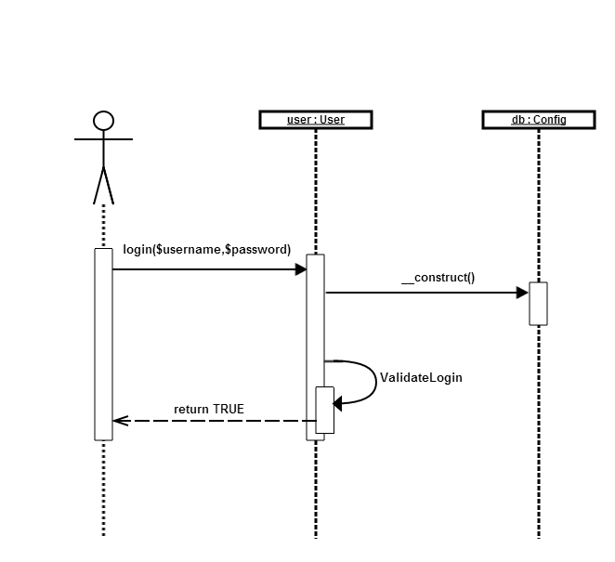

ภาพที่ 3.29 Login เข้าสู่ระบบ

* + 1. SD-01 จัดการข้อมูลผู้ใช้

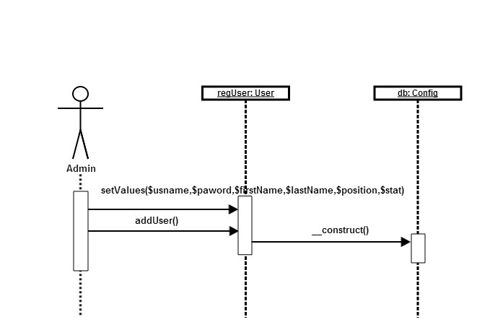

ภาพที่ 3.30 เพิ่มข้อมูลผู้ใช้งานระบบเพิ่มข้อมูลผู้ใช้งานระบบ

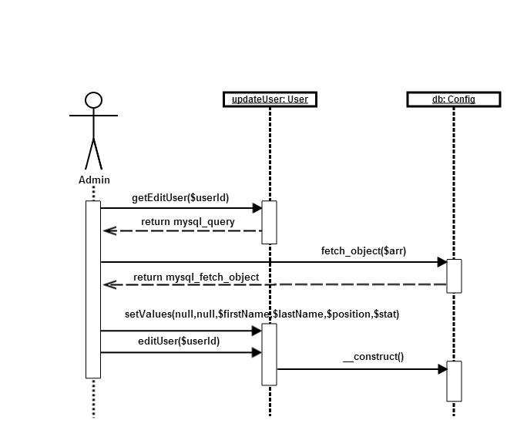

ภาพที่ 3.31 แก้ไขข้อมูลผู้ใช้งานระบบ

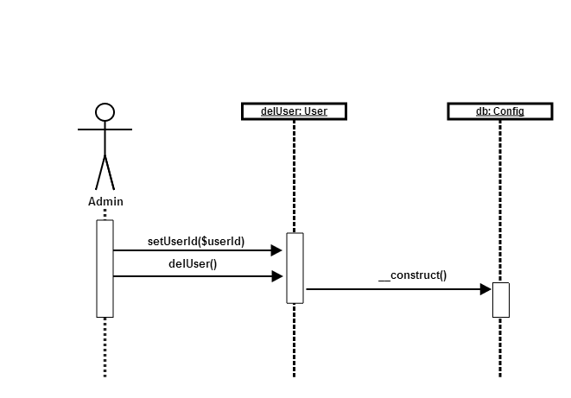

ภาพที่ 3.32 ลบข้อมูลผู้ใช้งานระบบ

* + 1. SD-02 จัดการประเภทข้อมูลครุภัณฑ์

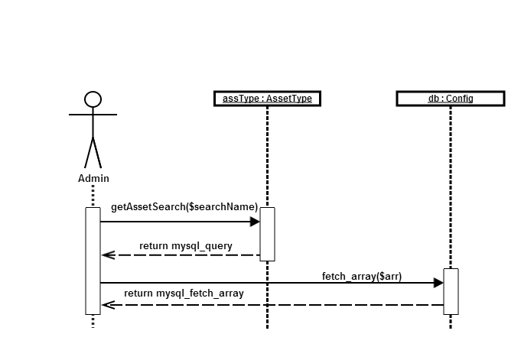

ภาพที่ 3.25 ค้นหาข้อมูลประเภทครุภัณฑ์

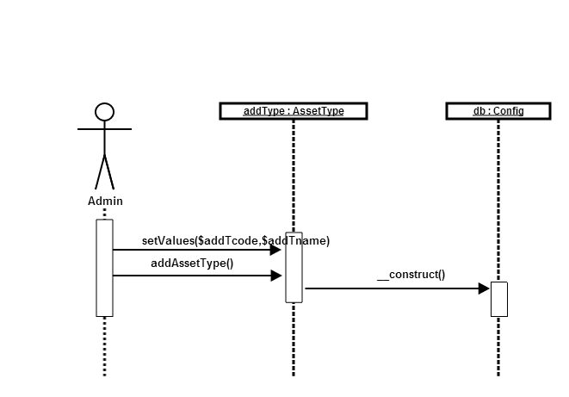

ภาพที่ 3.26 เพิ่มข้อมูลประเภทครุภัณฑ์

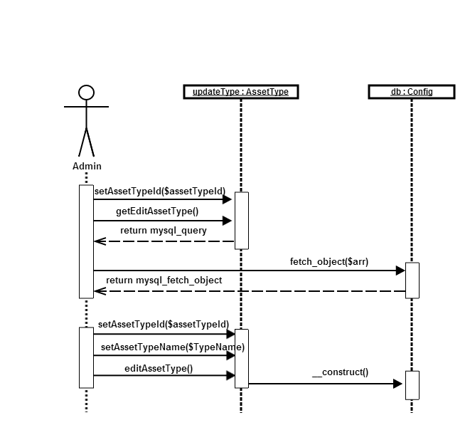

ภาพที่ 3.27 แก้ไขข้อมูลประเภทครุภัณฑ์

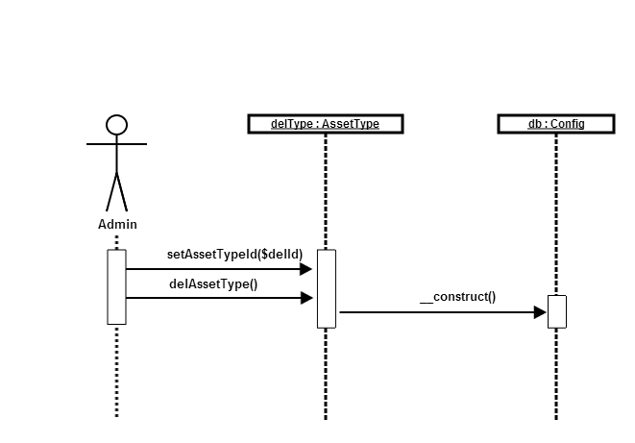

ภาพที่ 3.28 ลบข้อมูลประเภทครุภัณฑ์

* + 1. SD-03 จัดการหมวดข้อมูลครุภัณฑ์

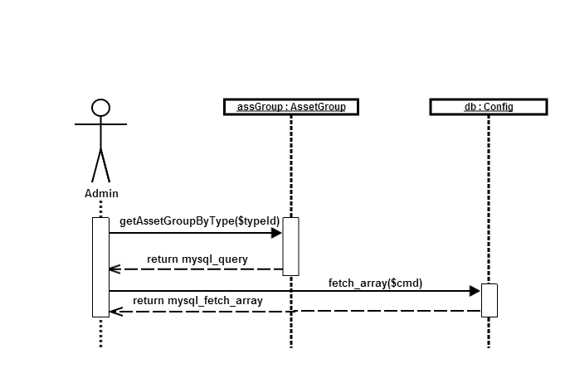

ภาพที่ 3.29 ค้นหาข้อมูลหมวดครุภัณฑ์

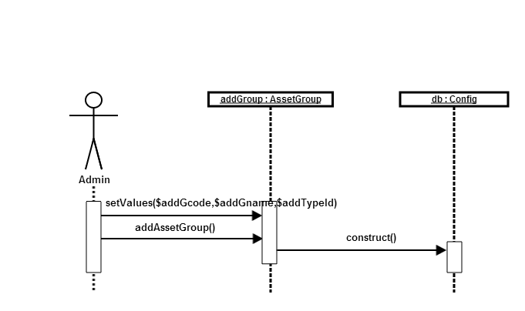

ภาพที่ 3.30 เพิ่มข้อมูลหมวดครุภัณฑ์

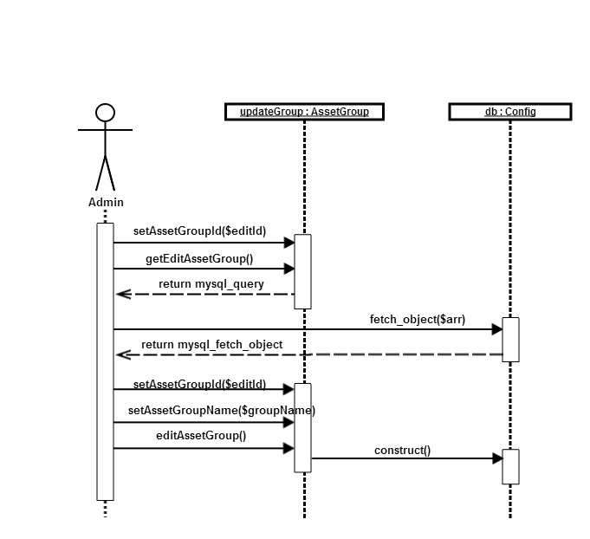

ภาพที่ 3.31 แก้ไขข้อมูลหมวดครุภัณฑ์

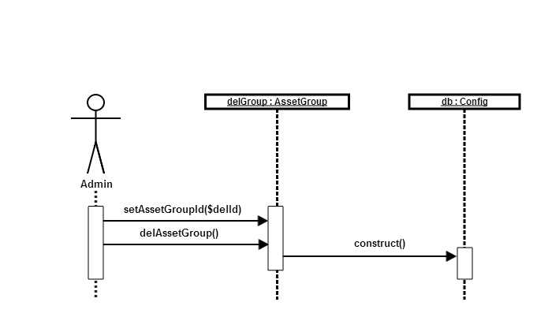

ภาพที่ 3.32 ลบข้อมูลหมวดครุภัณฑ์

* + 1. SD-04 จัดการข้อมูลครุภัณฑ์

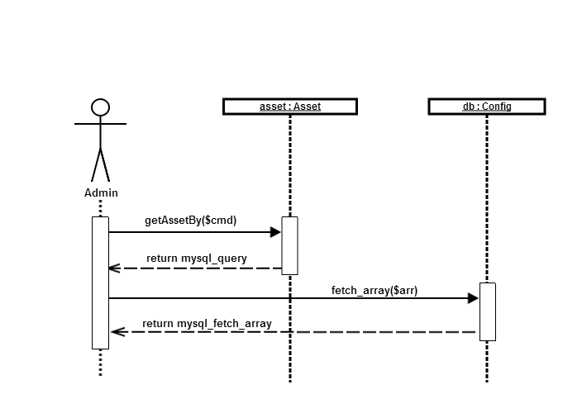

ภาพที่ 3.33 ผู้ดูแลระบบค้นหาข้อมูลครุภัณฑ์

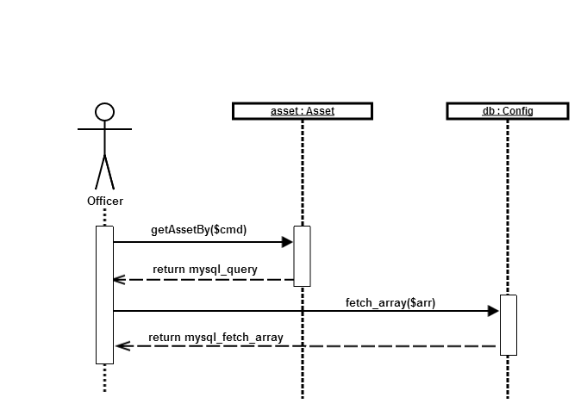

ภาพที่ 3.34 เจ้าหน้าที่พัสดุค้นหาข้อมูลครุภัณฑ์

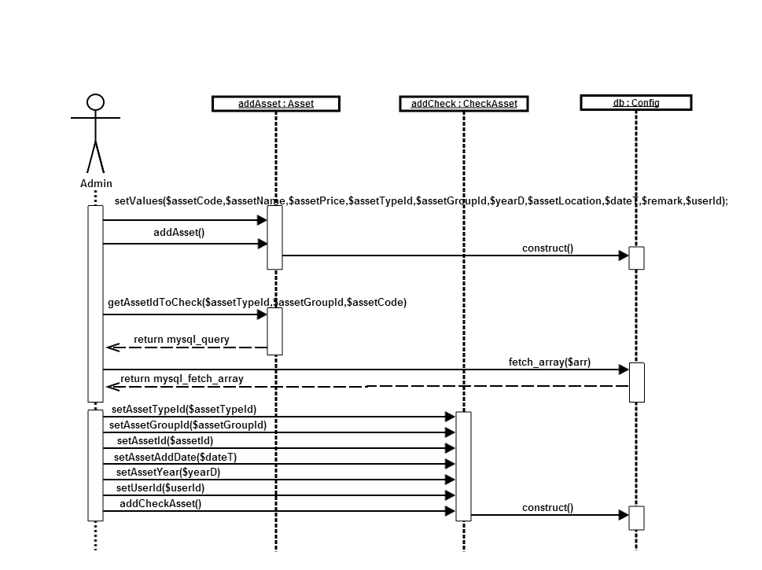

ภาพที่ 3.35 ผู้ดูแลระบบเพิ่มข้อมูลครุภัณฑ์

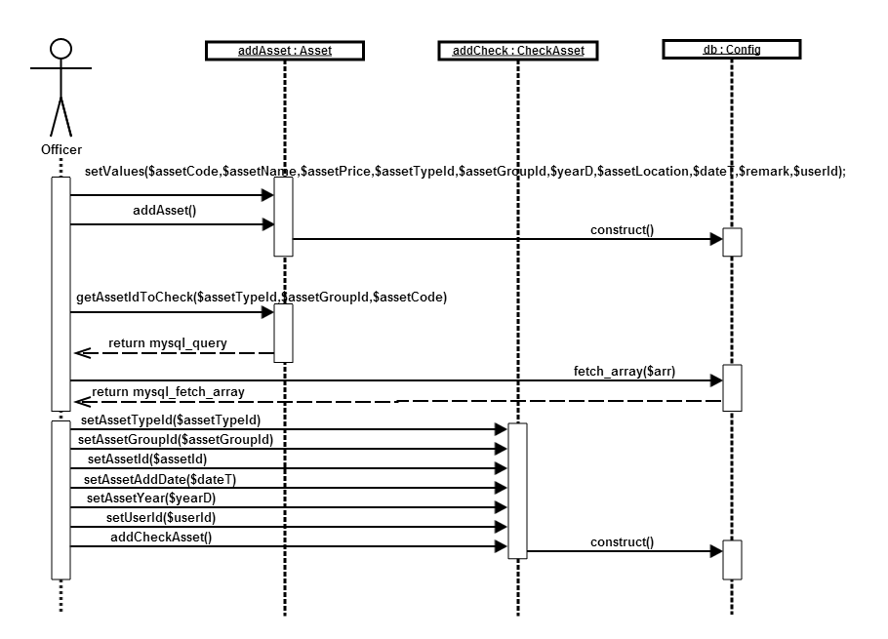

ภาพที่ 3.36 เจ้าหน้าที่พัสดุเพิ่มข้อมูลครุภัณฑ์

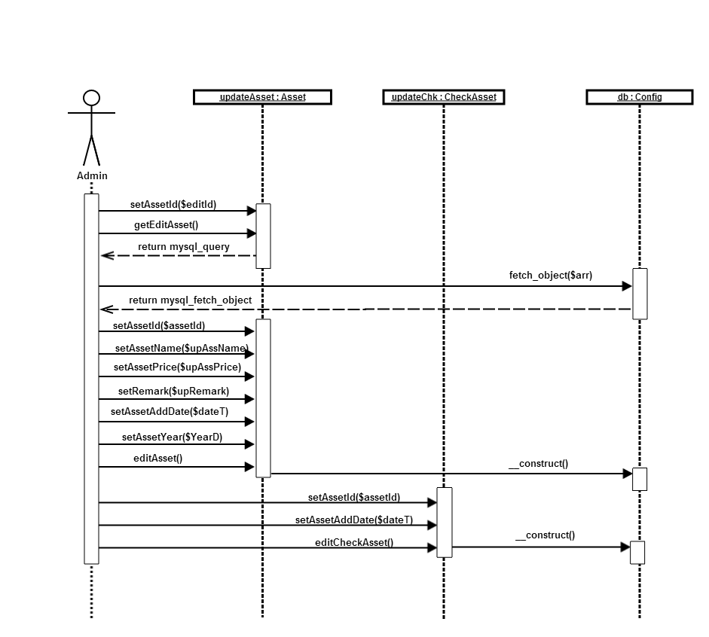

ภาพที่ 3.37 ผู้ดูแลระบบแก้ไขข้อมูลครุภัณฑ์

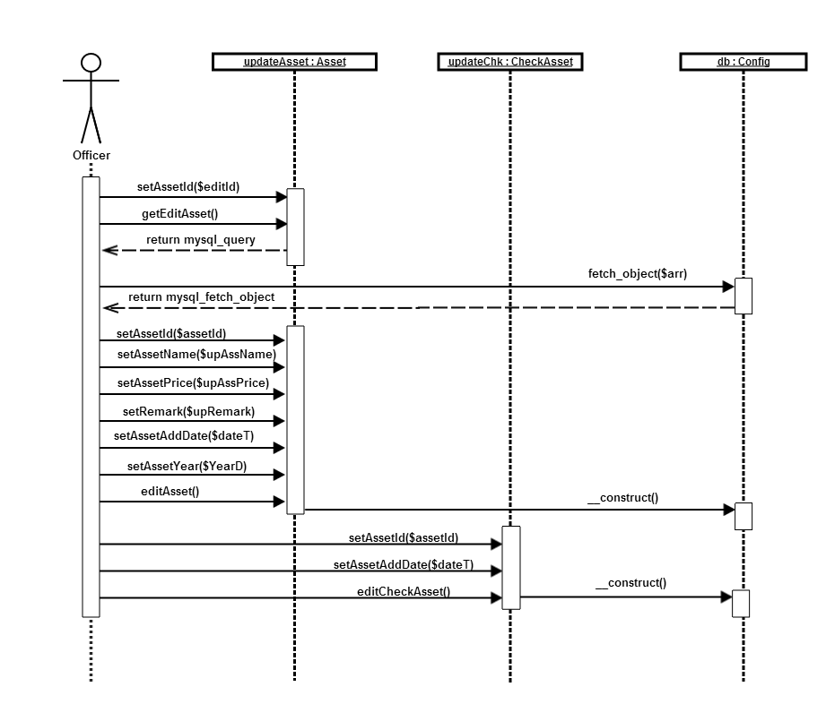

ภาพที่ 3.38 เจ้าหน้าที่พัสดุแก้ไขข้อมูลครุภัณฑ์

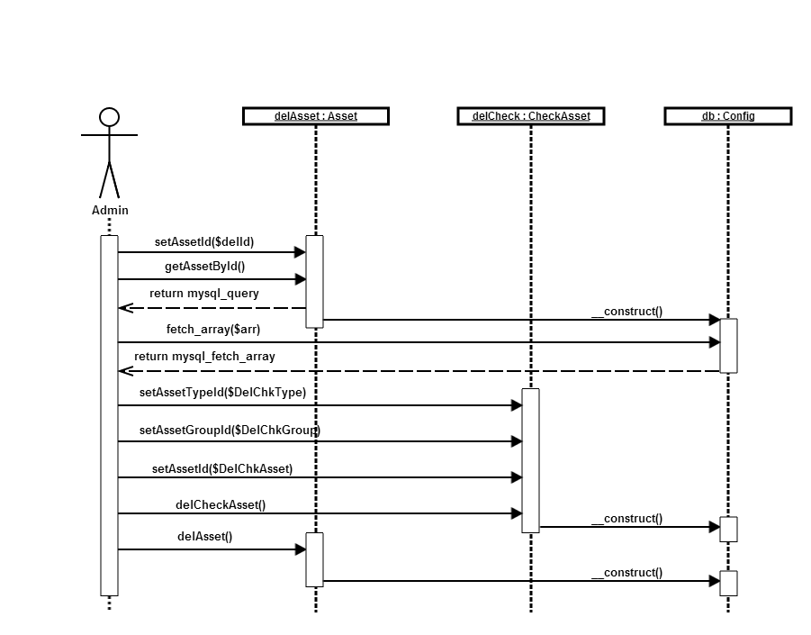

ภาพที่ 3.39 ผู้ดูแลระบบลบข้อมูลครุภัณฑ์

* + 1. SD-05 ตรวจเช็คข้อมูลครุภัณฑ์

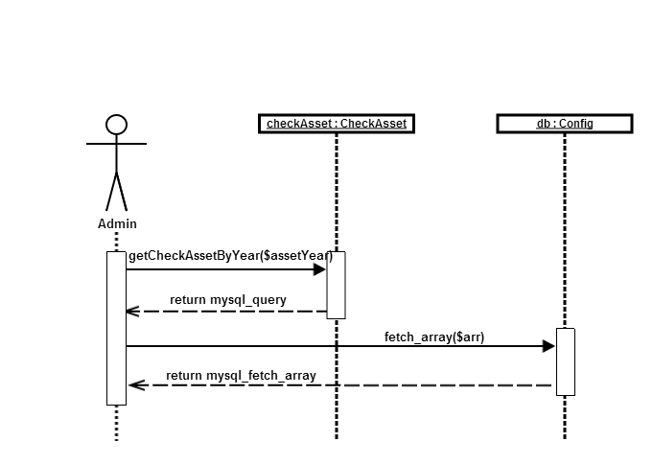

ภาพที่ 3.40 ผู้ดูแลระบบค้นหาข้อมูลครุภัณฑ์ที่ต้องการตรวจเช็ค

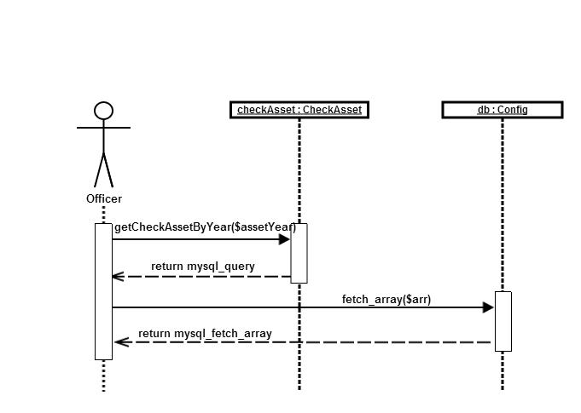

ภาพที่ 3.41 เจ้าหน้าที่พัสดุค้นหาข้อมูลครุภัณฑ์ที่ต้องการตรวจเช็ค

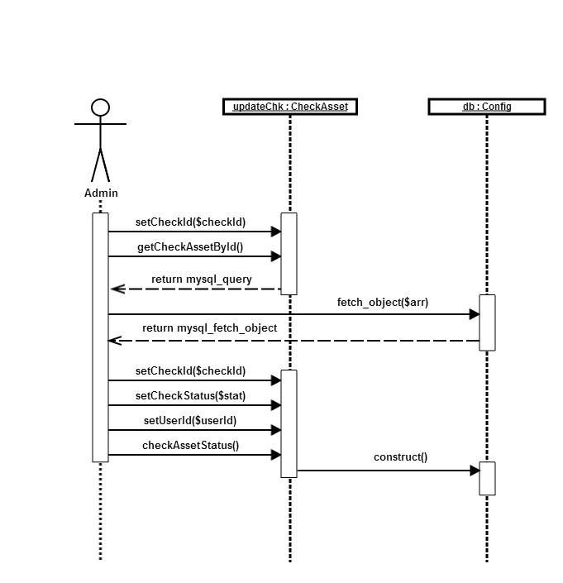

ภาพที่ 3.42 ผู้ดูแลระบบตรวจเช็คครุภัณฑ์

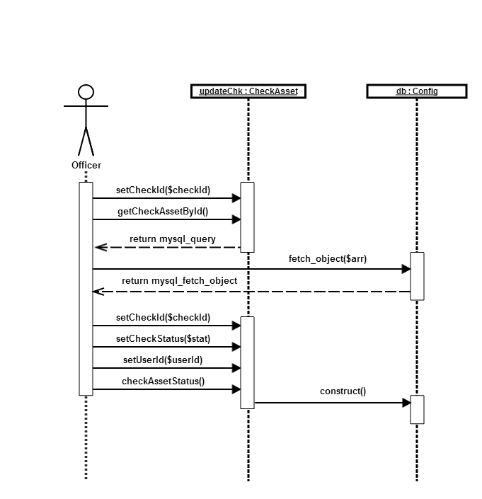

ภาพที่ 3.43 เจ้าหน้าที่พัสดุตรวจเช็คครุภัณฑ์

* + 1. SD-06 ออกรายงาน

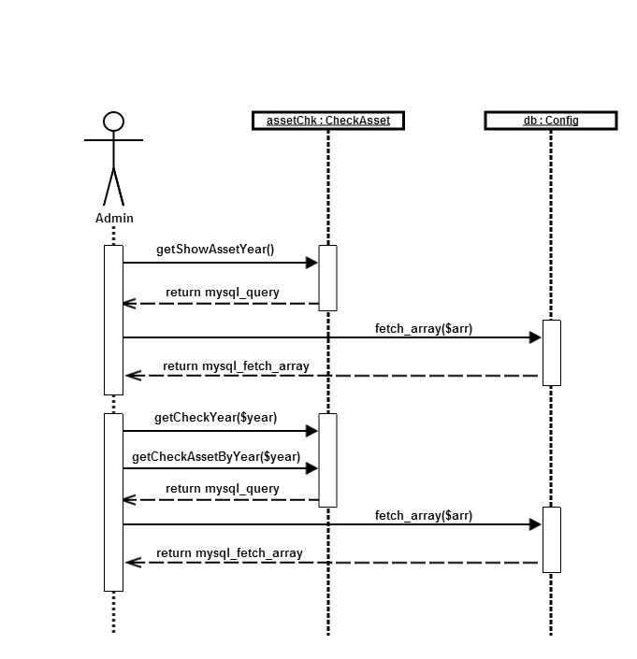

ภาพที่ 3.44 ผู้ดูแลระบบออกรายงานครุภัณฑ์ประจำปี

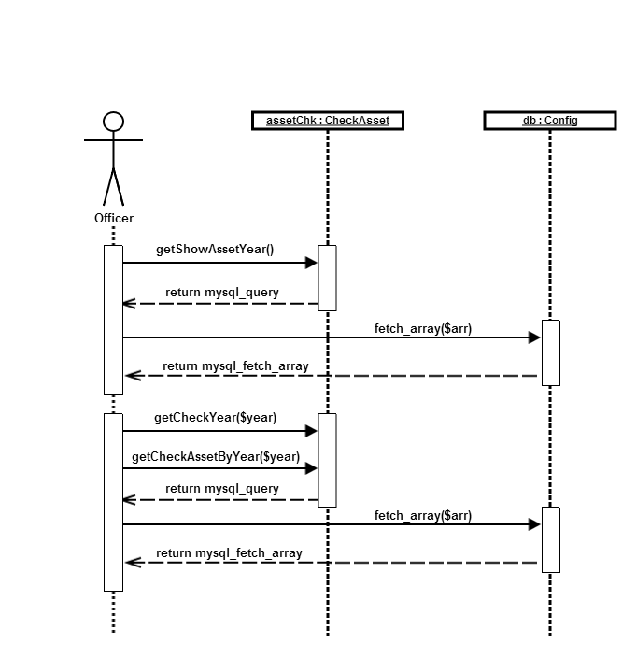

ภาพที่ 3.45 เจ้าหน้าที่พัสดุออกรายงานครุภัณฑ์ประจำปี

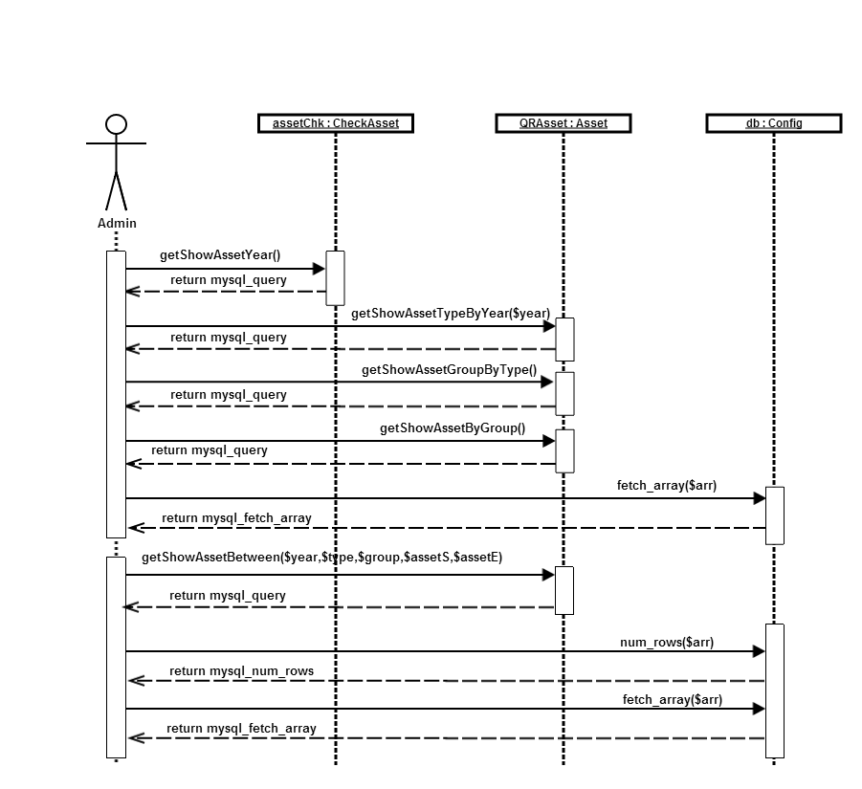

ภาพที่ 3.46 ผู้ดูแลระบบพิมพ์ QR Code

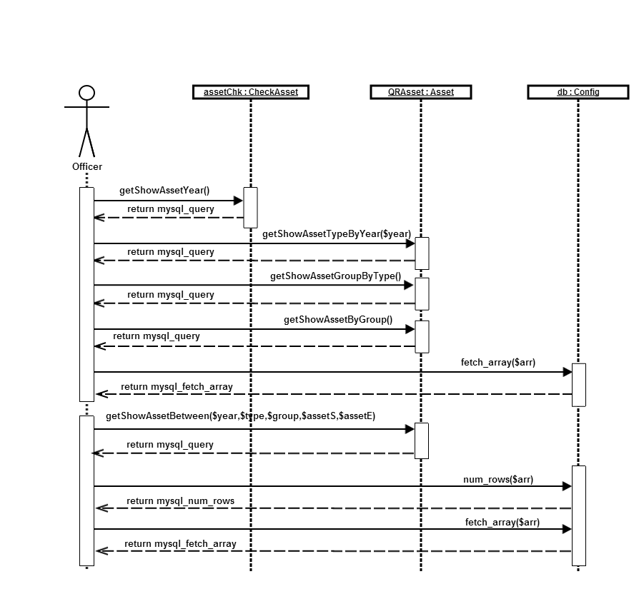

ภาพที่ 3.47 เจ้าหน้าที่พัสดุพิมพ์ QR Code